Приложение №2
к Договору безвозмездного оказания услуг
от «___» _______________ 2025 г. № ____
Сведения о поступивших в приют для животных
животных без владельцев и животных, от права собственности на которых владельцы отказались,
в информационно-телекоммуникационной сети «Интернет»

Фото | Дата отлова | Населенный пункт и адрес отлова | Вид,  пол,  порода | Прибли-зительный возраст | Окрас, характерис-тика волосяного покрова | Наличие ошейника (шлейки), одежды, клетки, переноски, иного транспор-тировоч-ного устройства | Особые отметины и приметы | Наличие / отсутст-вие стерили-зации / кастра-ции | Физическое состояние животного, особенности походки, передвижения, в том числе вследствие травм | Присвоенный идентификационный номер при маркировании  и чипировании | Дата и причина выбытия животного из приюта
1 | 2 | 3 | 4 | 5 | 6 | 7 | 8 | 9 | 10 | 11 | 12
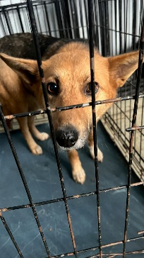 | 11.02.2025г. | Миасский ГО, СНТ Маяк | Собака,  сука,  б\п | 3г | Рыже-черный | Нет | Вес 17 кг; высота в холке 43см | Нет | Удовлетворительное | Бирка №  Чип 900215007867175  Дело №68  Карточка учета № 1 | 06.03.2025 ПМО
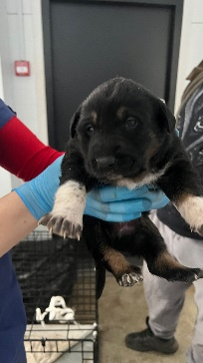 | 11.02.2025г. | Миасский ГО, СНТ Маяк | Собака,  кобель,  б\п | 2 нед | черный | Нет | Вес 1 кг; высота в холке 13 см | Нет | Удовлетворительное | Бирка №  Чип 900215007867173  Дело №68  Карточка учета № 2 | 07.03.2025 НВ
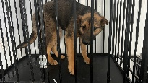 | 11.02.2025г. | Миасский ГО, СНТ Маяк | Собака,  сука,  б\п | 9м | Рыже-черный | Нет | Вес 16 кг; высота в холке 40см | Нет | Удовлетворительное | Бирка №  Чип 900215007867178  Дело №68  Карточка учета № 3 | 06.03.2025 ПМО
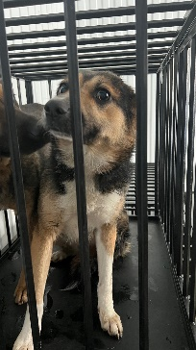 | 11.02.2025г. | Миасский ГО, СНТ Маяк | Собака,  сука,  б\п | 1г | триколор | Нет | Вес 17 кг; высота в холке 40см | Нет | Удовлетворительное | Бирка №  Чип 900215007867168  Дело №68  Карточка учета № 4 | 06.03.2025 ПМО
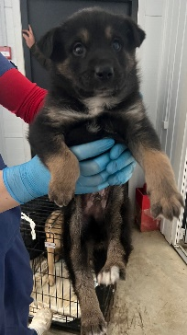 | 11.02.2025г. | Миасский ГО, СНТ Маяк | Собака,  кобель,  б\п | 1м | Рыже-черный | Нет | Вес 4 кг; высота в холке 30см | Нет | Удовлетворительное | Бирка №  Чип 9002150078677166  Дело №68  Карточка учета № 5 | ПРИЮТ, НЕТ ДОГОВОРА НА ВЫВОЗ
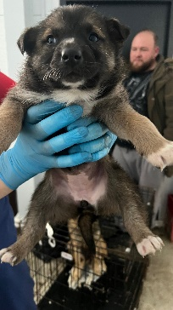 | 11.02.2025г. | Миасский ГО, СНТ Маяк | Собака,  сука,  б\п | 1м | Рыже-черный | Нет | Вес 4 кг; высота в холке 30 см | Нет | Удовлетворительное | Бирка №  Чип 900215007905258  Дело №68  Карточка учета № 6 | ПРИЮТ, НЕТ ДОГОВОРА НА ВЫВОЗ
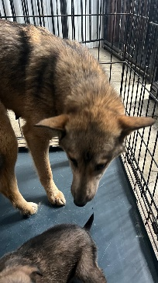 | 11.02.2025г. | Миасский ГО, СНТ Маяк | Собака,  сука,  б\п | 2г | Рыже-серый | Нет | Вес 18 кг; высота в холке 40см | Нет | Удовлетворительное | Бирка №  Чип 900215007905256  Дело №68  Карточка учета № 7 | 06.03.2025 ПМО

